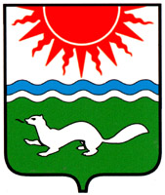
ДУМА СОСЬВИНСКОГО ГОРОДСКОГО ОКРУГА
Пятый созыв Двадцать второе заседание
РЕШЕНИЕ

от 19.12.2013 № 254

р.п. Сосьва

Об утверждении Положения о гербе Сосьвинского городского округа

В соответствии со статьями 4, 22, 45 Устава Сосьвинского городского округа, Дума Сосьвинского городского округа
РЕШИЛА:

Утвердить изображение герба Сосьвинского городского округа (приложение № 1).
Утвердить Положение о гербе Сосьвинского городского округа (приложение № 2).
Признать утратившими силу решения Серовской районной Думы от 26 сентября 2001 года № 88 и от 10 ноября 2005 года № 112.
Опубликовать настоящее решение в приложении к информационной общественно-политической газете «Новая плюс Серов ТВ» - «Муниципальный вестник».
Контроль исполнения настоящего решения возложить на председателя постоянной депутатской комиссии Думы Сосьвинского городского округа по социальным вопросам (О.Г. Прокопенко).

Глава Сосьвинского
городского округа А.А. Сафонов

Приложение № 1
к решению Думы Сосьвинского
городского округа
от 19.12.2013 № 254
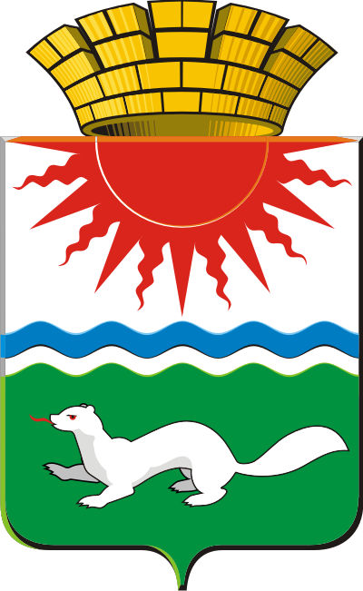

Приложение № 2
к решению Думы Сосьвинского
городского округа
от 19.12.2013 № 254

ПОЛОЖЕНИЕ
о гербе Сосьвинского городского округа

Настоящим Положением устанавливается герб Сосьвинского городского округа, его описание и порядок официального использования.

1. Общие положения
1.1. Герб Сосьвинского городского округа (далее - герб) является символом Сосьвинского городского округа. Герб составлен и употребляется в соответствии с геральдическими нормами и правилами.
1.2. Герб представляет собой:
«Щит волнообразно пересеченный серебром и зеленью; поверх линии сечения положен волнообразный пояс переменных лазури и серебра, сопровождаемый сверху – червленым возникающим солнцем без изображения лица, внизу – серебряным идущим с червлеными глазами и языком соболем. Щит увенчан короной установленного образца».
1.3. Точное геральдическое описание герба гласит:
«Серебро и зелень, делящие гербовое поле, указывают на принадлежность Сосьвинского городского округа к северным территориям и на его основное богатство – леса. Волнообразный пояс обозначает главную водную артерию территории реку Сосьва; возникающее солнце – знак надежды на лучшую жизнь, энергии и жизнелюбия населяющих округ людей. Соболь, кроме указания на принадлежность округа к Свердловской области, указывает также на богатство недр, животного мира и гармоничное природопользование».
1.4. Герб существует в двух равноправных версиях, имеющих одинаковый правовой и репрезентативный статус: полный со статусной короной, сокращенный - только гербовый щит.

2. Порядок воспроизведения герба Сосьвинского городского округа
2.1. Воспроизведение герба, независимо от его размера и техники исполнения, должно точно соответствовать описанию, приведенному в статье 1.2 настоящего Положения. Допускается воспроизведение герба в одноцветном варианте с применением специальной штриховки для обозначения цвета. Допускается равнозначное использование герба увенчанного статусной короной и без короны.
2.2. Ответственность за искажение рисунка герба, изменение его композиции или цветов, выходящее за пределы допустимого, несет лицо, использующее герб с искажением.

3. Порядок официального использования герба Сосьвинского городского округа
3.1. Герб Сосьвинского городского округа воспроизводится:
- на печатях, штампах, бланках, удостоверениях, визитных карточках органов местного самоуправления и должностных лиц;
- на официальных изданиях органов местного самоуправления;
- на вывесках, фасадах зданий и в залах заседаний органов местного самоуправления;
- на знаке депутата Думы Сосьвинского городского округа;
- на наградах Сосьвинского городского округа;
- при оформлении торжеств, праздничных мероприятий, организуемых органами местного самоуправления или при их участии;
- на стелах и памятных знаках, воздвигаемых на границах округа для обозначения въезда, входа на его территорию.
Исключение составляют случаи, когда действующим законодательством предписано использование другой символики.
3.2. Изображение герба муниципального образования допускается:
- на печатях, штампах, бланках муниципальных предприятий и учреждений;
- на вывесках, фасадах зданий муниципальных предприятий и учреждений;
- на печатной продукции и иных материалах (кино-, видео- и т.д.), выпускаемых органами местного самоуправления;
- на рекламно-информационной и сувенирной продукции, изготовляемой по заказу органов местного самоуправления.

4. Ответственность за нарушение настоящего Положения
4.1. Использование герба с нарушением настоящего Положения, а также надругательство над гербом муниципального образования влечет за собой ответственность в соответствии с законодательством Российской Федерации.

